PRIJAVNICA ZA 28. MEDNARODNI KARNEVAL DOBOVSKI FAŠJENK

IME SKUPINE:
MESTO IN DRŽAVA:
IME KARNEVALSKE SKUPINE:
ŠTEVILO SODELUJOČIH:
ŠTEVILO FECC PREDSTAVNIKOV:
VODJA SKUPINE:
KONTAKTNA ŠTEVILKA:
E-MAIL NASLOV:
KRATKI OPIS SKUPINE (PREBERE VODITELJ NA GLAVNEM ODRU)
Prosimo, da se opis naredi v tej obliki, zaradi lažjega opisa, pri predstavitvi ekipe-oziroma napiše na dodaten list, v kolikor je premalo prostora in se priloži prijavnici.

- GLASBO za nastop poslati zraven prijavnice v MP3 formatu ali na dan dogodka na USB ključku pred predstavitvenim odrom na igrišču
- PRIJAVITI se na E-MAIL: fasjenk.dobova@gmail.com
- Rok za PRIJAVO 18.02.2026 (prijave samo do tega datuma, poznejših ne sprejemamo-v kolikor se ne prijavi pravočasno, se EKIPA postavi na konec povorke, za predstavitev in morebitno glasbo, ekipa sama poskrbi na prireditvi pri tonskem mojstru in napovedovalcu)
- SKUPINE, katere planirate imeti DODATNO VOZILO-VOZ, bodo postavljene na konec povorke, vse ostale dobijo številko ob prijavi in bodo obveščene na INFO-PULTU, na dan prireditve v LOČAH
- Prosimo za spoštovanje določenih terminov in navodil!

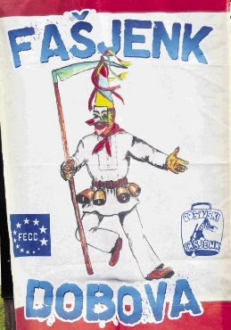
BODITE TUDI VI DEL DOBOVSKEGA FAŠJENKA!

